建议直接下载emu 8086 v4.08。

(1)下载dos模拟器dosbox。
下载地址：http://www.dosbox.com/download.php?main=1

(2)下载Windows 7 32位的debug程序。
下载地址：http://u.115.com/file/b3mmegwu，可以下载，也可以到安装了32位windows7的计算机上进行拷贝。
注意：进行下一步操作之前，必须先将下载的debug.exe先复制到分区D根目录下。如果童鞋们对于“文件路径”这个概念比较清楚，就不存在神马“必须”这样的说法了，你可以自由选择存放debug.exe以及汇编程序开发环境的位置，只需要在使用dosbox的mount命令是指定存放位置即可！mount命令的使用说明参见文末的参考资料。

(3)安装dosbox，完成以后，双击快捷方式进入dos界面。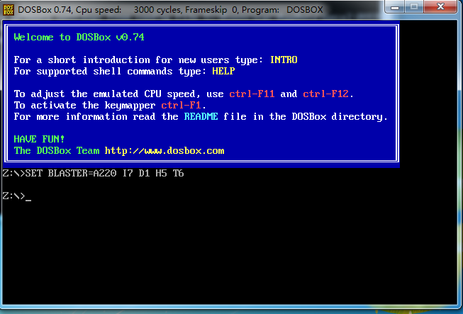

(5)在命令提示符后输入mount c d:
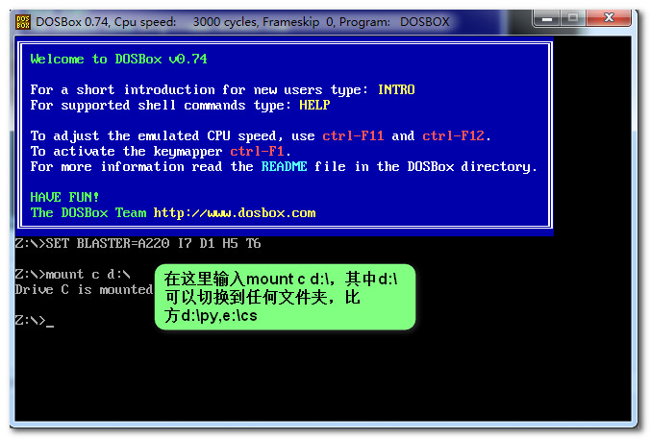

(6)在命令提示符后接着输入c:
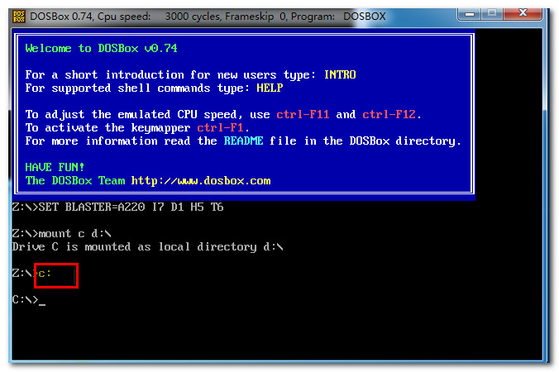

(7)接下来，就可以使用Debug了。
如果在使用debug跟踪、调试过程中出现找不到文件等问题，注意mount命令中指定的路径是否正确。
